2020年以来中国IT行业薪资变化与地域关系
许灝哲¹
1 大连理工大学软件学院 辽宁省 大连市 邮编116600
（2691529565@qq.com）

摘 要 爆发于2020年新冠肺炎,有很强的影响作用到各行各业,同样也造成一定程度的影响对于中国的经济市场,多个行业的现象出现萎缩,2020年得毕业生面临的新形势中,包括更少的就业机会,在这种情况下,高薪仍然存在于中国IT行业中,数据显示,中国IT行业市场也有一个明显的区域差异,符合中国经济发展趋势，在2020年疫情爆发的影响下，中国IT行业受到了一定程度的影响，但在这种情况下，IT工资仍在上涨。除了在某些功能方向上出现小幅下降或波动外，总体趋势仍在上升。IT产业的主要城市仍集中在北京、上海、广州、深圳、杭州等一线城市，不同地区存在不同的区域差异。
关键词： IT行业；薪资待遇；地区差异；上海；杭州

- 引言
中国的IT行业市场同样具有鲜明的地域区别，符合中国经济发展大趋势，在2020年疫情的冲击下，中国的IT行业也受到了一定程度的冲击，但在这种情况下，IT行业的薪资水平仍处于上升状态。除个别职能方向有小幅下降或者是波动的状态，但整体的走向仍为上升态，而IT行业的主要城市分布，仍然集中在北京、上海、广州、深圳、杭州等一线城市，而在不同地区也会具有不同的地区差异。
- IT行业薪资与城市
  - 中国IT行业城市分布
与其他行业同理，中国的IT行业市场同样具有鲜明的地域区别，符合中国经济发展大趋势，IT行业在大局上同样具有“东热西冷”、“南热北冷”、“华北地区突出”等特点^{【1】}，同样具有“北上广深”热门城市的说法。有所区别的是，在IT行业，杭州、南京、苏州、成都，同样具有竞争力，特别是在薪资方面，杭州在2021年2月的数据采集中，一跃超过了深圳，广州，成为了仅次于北京，上海的高薪城市（见表1），但是在供给职位和招聘人数上，还是较“北上广深”这四个城市略负一筹^{【2】}。

表1 2020年中国各城市IT行业招聘人数及占比
Table 1 Number and proportion of recruitment in Chinese cities in 2020

Ranking | City | hiring | The percentage
1 | Beijing | 31153 | 9.33%
2 | Shanghai | 63821 | 19.11%
3 | Hangzhou | 19514 | 5.84%
4 | Shenzhen | 51498 | 15.42%
5 | Guangzhou | 35601 | 10.66%
6 | Nanjing | 16197 | 4.85%
7  8  9  10  11  12  13  14 | Suzhou  Chengdu  Dongguan  Hefei  Xian  Wuhan  Xiamen  Dalian | 10687  17762  3861  6079  10198  19338  2001  6401 | 3.20%  5.32%  1.16%  1.82%  3.05%  5.79%  0.60%  1.92%
如表1，北京、上海、深圳、广州仍然是IT行业薪资最高，招聘量最大的四座城市。而杭州、南京、苏州、成都、东莞在薪资待遇上逐渐与北京、上海、深圳、广州追平，但是在招聘人数上的纳新能力仍不及前四座城市^{【3】}，其中东莞则更是以仅3861人的纳新人数远次于薪资并列的其他城市，当然这也与城市占地面积和人口密度有关，在不同城市之间也会有相应的差距^{【4】}。

  - 中国IT行业各城市薪资水平
除了城市招新占比，城市的薪资水平也是衡量城市与该行业契合度的重要指标之一，诸如北京、上海、广州、深圳一直是高薪城市的代表，在IT行业也遵循此规律，在对薪资的平均值进行统计后，我们发现杭州、南京、苏州也逐渐步入高薪城市的行业，这和教育政策倾向有关^{【5】}。（见表2）
表2 2020年中国各城市IT行业招聘人数及占比
Table 2 Number and proportion of IT industry recruitment in Chinese cities in 2020
Ranking | City | The average salary | The highest salary
1 | Beijing | 20156 | 45000
2 | Shanghai | 18461 | 40000
3 | Hangzhou | 17683 | 45000
4 | Shenzhen | 17534 | 37500
5 | Guangzhou | 14464 | 30000
6 | Nanjing | 14454 | 29166
7  8  9  10  11  12  13  14 | Suzhou  Chengdu  Dongguan  Hefei  Xian  Wuhan  Xiamen  Dalian | 14137  13103  12877  12830  12740  12711  12554  12384 | 27500  30000  25650  27500  25000  26605  22500  30000
IT行业在表2中显现了“东热西冷”、“南热北冷”、“华北地区突出”等特点，同样具有“北上广深”热门城市的说法。有所区别的是，在IT行业，杭州、南京、苏州、成都，同样具有竞争力，特别是在薪资方面，杭州在2021年2月的数据采集中，曾一跃超过了深圳，广州，成为了仅次于北京，上海的高薪城市^{【6】}。

- 中国IT行业基于职能与年份的薪资比对
2020年是疫情在中国发生的一年，这一年中国各行各业各领域都或多或少的受到了疫情的影响，而对于一直以来属于大势专业中国的IT行业薪资却仍呈现出抬头的趋势，除个别职位有稍许的降低，而2021年作为疫情逐渐好转的年度，IT行业薪资处于合理提高的阶段，特别是人数最多软件工程师职位，工资从13409，涨到了14216。
（见表3）。
表3 2020和2021中国IT各职业薪资
Table 3 2020 and 2021 China IT salary by profession
Career | 2020.2 | 2021.2
Android development engineer | 12508 | 15161
CTO(Chief Technology Officer) | 40351 | 34068
Big data development engineer | 15788 | 16044
Small program development engineer | 10845 | 11731
Software Engineer | 13409 | 14216
Machine learning | 22300 | 22333
Deep Learning Engineer | 21386 | 22307
其中，CTO（Chief Technology Officer）呈现薪资下降的数据外，其他职位都呈现出了不同程度的上升。而一些需要更高学历的职位，如机器学习和深度学习工程师，薪资出现小幅度的波动。
在总体趋势上，主要城市的薪资基本处于持续上升的走向（见图1）.
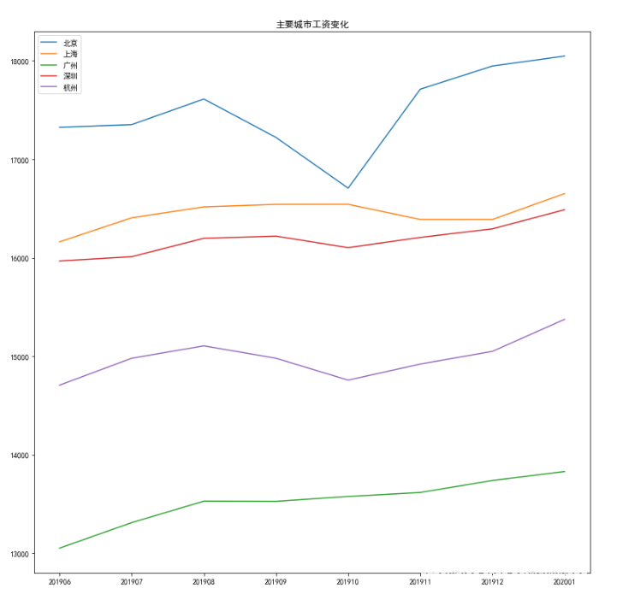
图1 主要城市IT行业薪资走向年份图
Fig.1 Annual chart of IT industry salary trend in major cities

在北京、上海、广州、深圳、杭州的年份薪资走向图中，我们发现IT行业的整体态势呈现出上升的状态。

结论
在2020年疫情的冲击下，中国的IT行业也受到了一定程度的冲击，但在这种情况下，IT行业的薪资水平仍处于上升状态。除个别职能方向有小幅下降或者是波动的状态，但整体的走向仍为上升态，而IT行业的主要城市分布，仍然集中在北京、上海、广州、深圳、杭州等一线城市，而在不同地区也会具有不同的地区差异。

参考文献

[1]“The average salary of programmers in February 2021 was 15,144 yuan”[EB/OL] (2021)， [Online]Available:blog.csdn.net/juwikuang/article/details/113729712
[2]“A survey on programmer salaries in 2020 first-tier cities”[EB/OL] (2021-2-2)， [Online]Available: https://blog.csdn.net/juwikuang/article/details/103840385
[3]“IT Job Family Classification System”[EB/OL] (2021)， [Online]Available: https://www.e-janco.com/it-job-family.html
[4]“Newsletters Published by Janco Associates, Inc. ”[EB/OL] (2021)， [Online]Available: https://www.e-janco.com/newsletters.htm
[5]“PSR Reviews - Historical Archive”[EB/OL] (2021-2-2)， [Online]Available: https://www.e-janco.com/archive2000.htm
[6]“IT Job Descriptions updated to reflect latest compliance requirements”[EB/OL] (2021-2-8)， [Online]Available: https://www.e-janco.com/it-job-descriptions.htm

